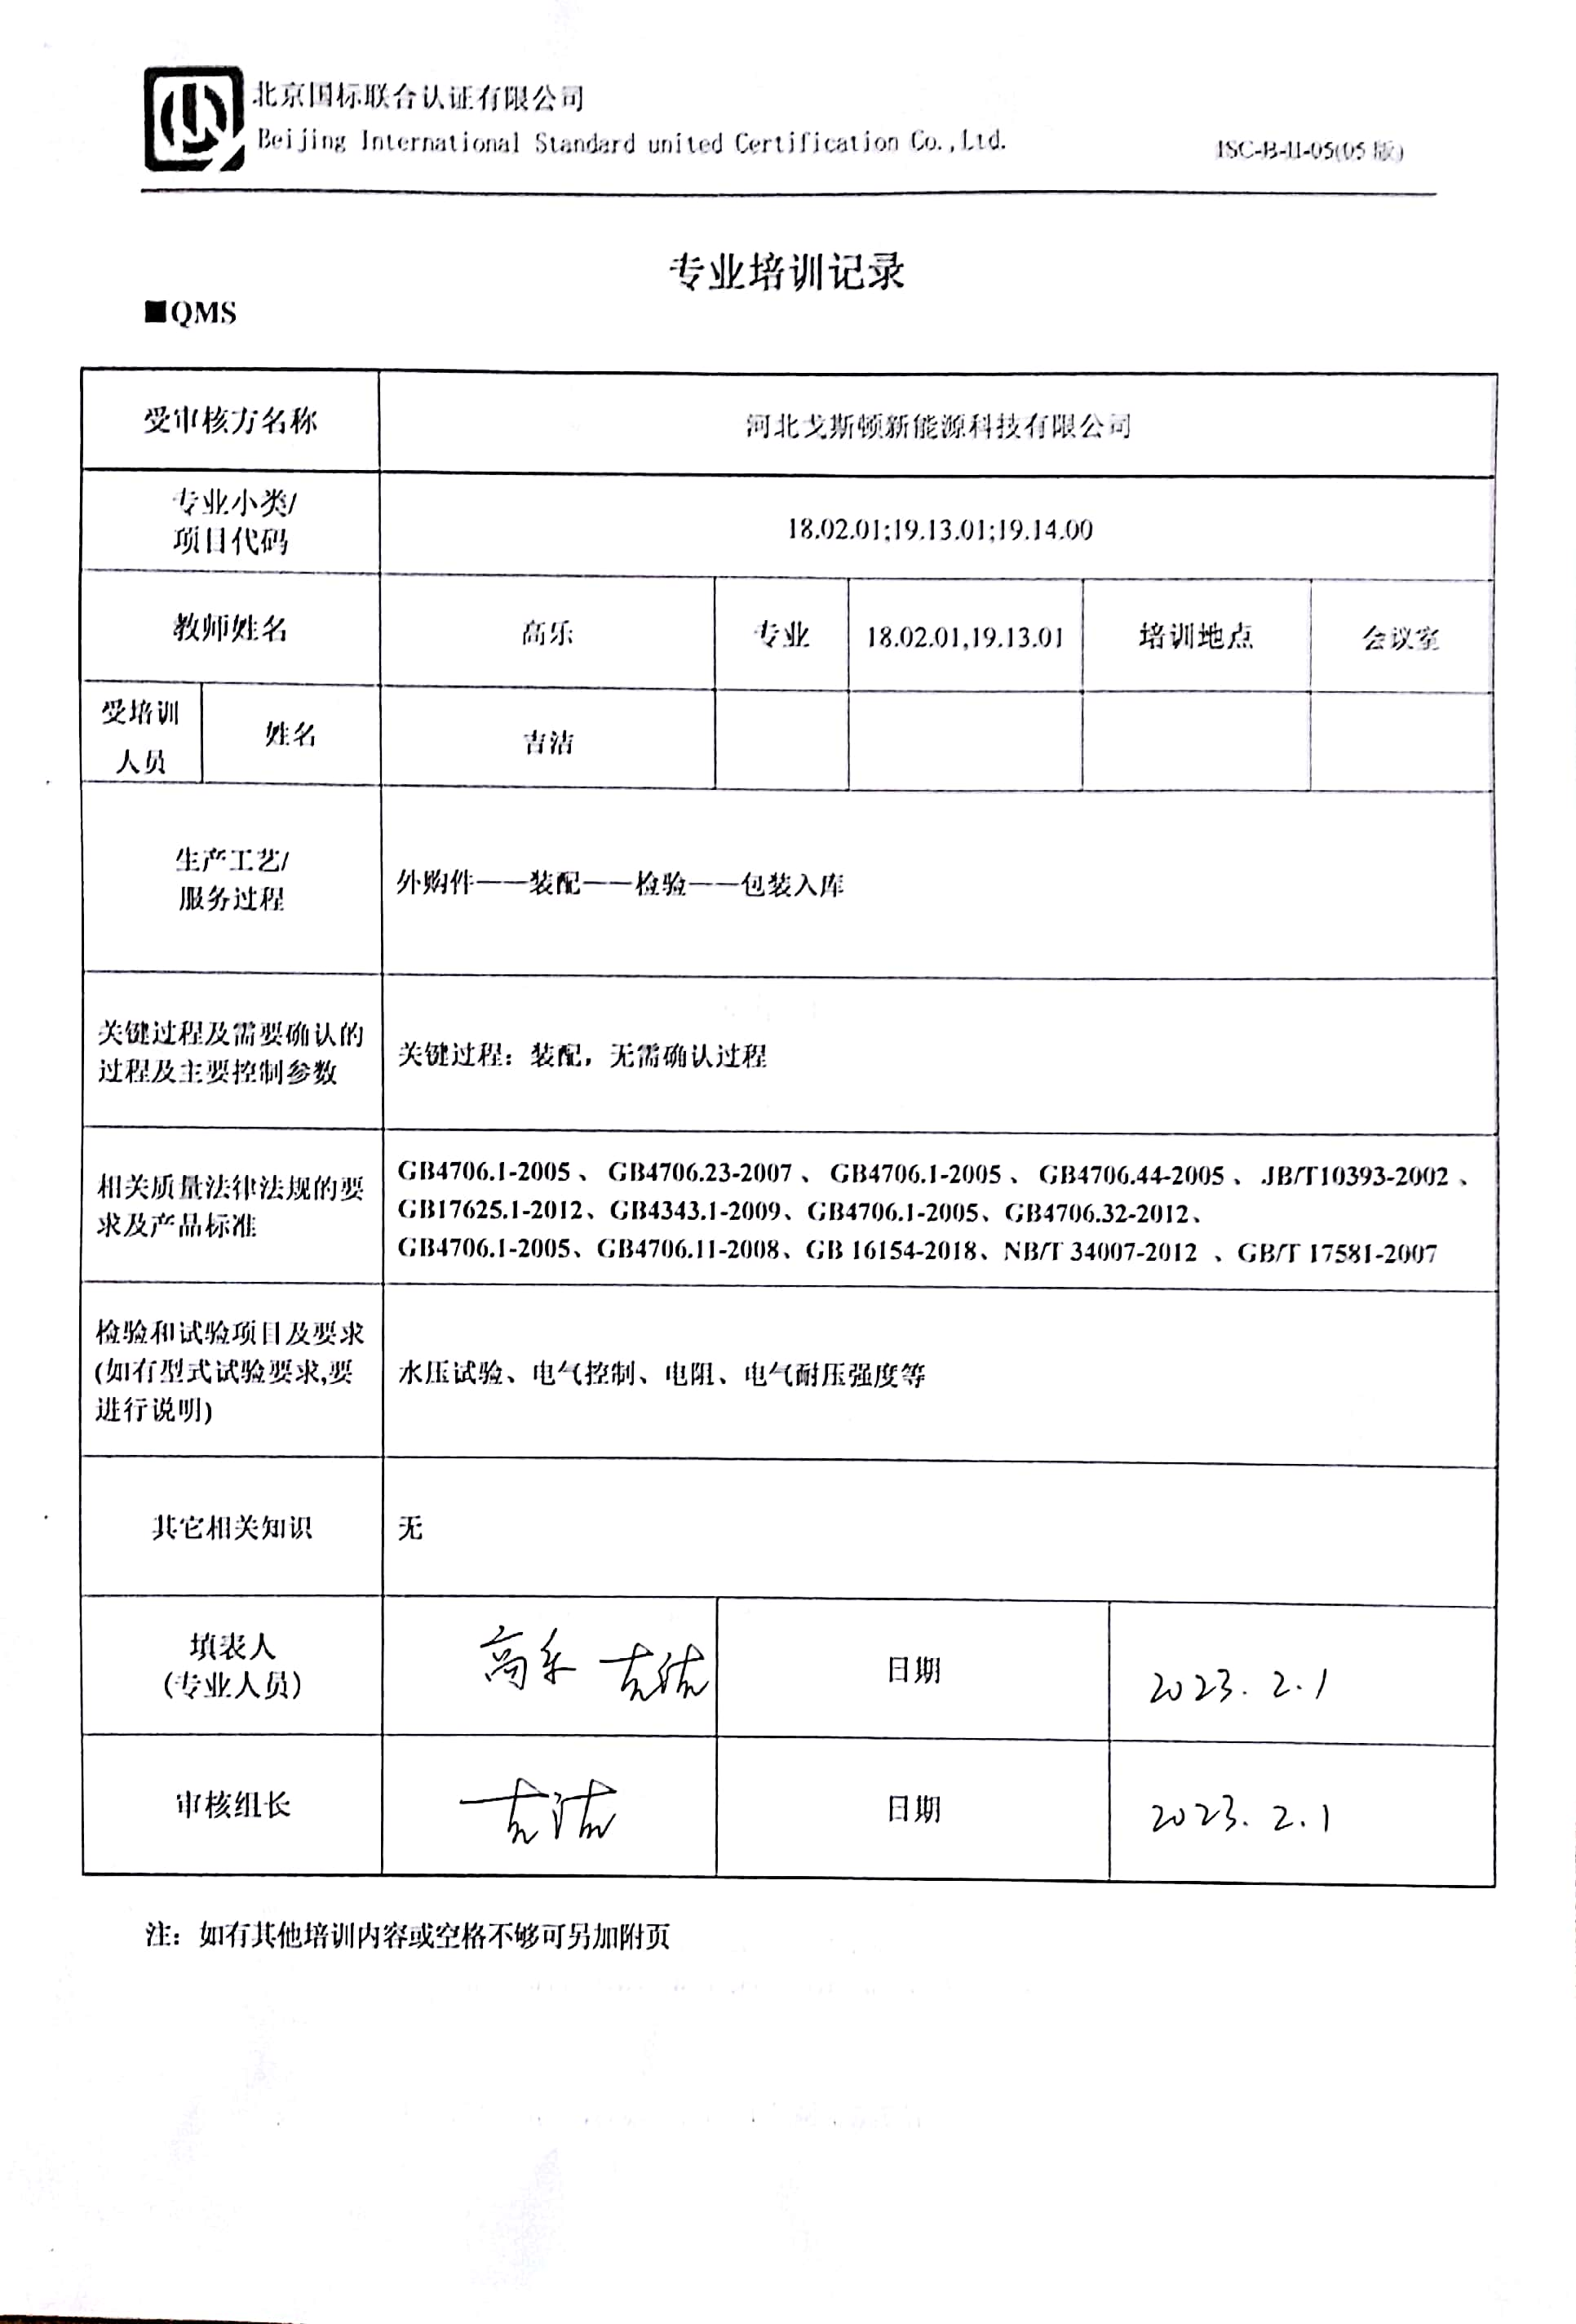
专业培训记录
■QMS

受审核方名称 |  | 河北戈斯顿新能源科技有限公司
专业小类/  项目代码 |  | 18.02.01;19.13.01;19.14.00
教师姓名 |  | 高乐 | 专业 | 18.02.01,19.13.01 | 培训地点 |  | 会议室
受培训人员 | 姓名 | 吉洁
生产工艺/  服务过程 |  | 外购件——装配——检验——包装入库
关键过程及需要确认的过程及主要控制参数 |  | 关键过程：装配，无需确认过程
相关质量法律法规的要求及产品标准 |  | GB4706.1-2005、GB4706.23-2007、GB4706.1-2005、GB4706.44-2005、JB/T10393-2002、GB17625.1-2012、GB4343.1-2009、GB4706.1-2005、GB4706.32-2012、  GB4706.1-2005、GB4706.11-2008、GB 16154-2018、NB/T 34007-2012 、GB/T 17581-2007
检验和试验项目及要求(如有型式试验要求,要进行说明) |  | 水压试验、电气控制、电阻、电气耐压强度等
其它相关知识 |  | 无
填表人  (专业人员) |  |  | 日期
审核组长 |  |  | 日期

注：如有其他培训内容或空格不够可另加附页

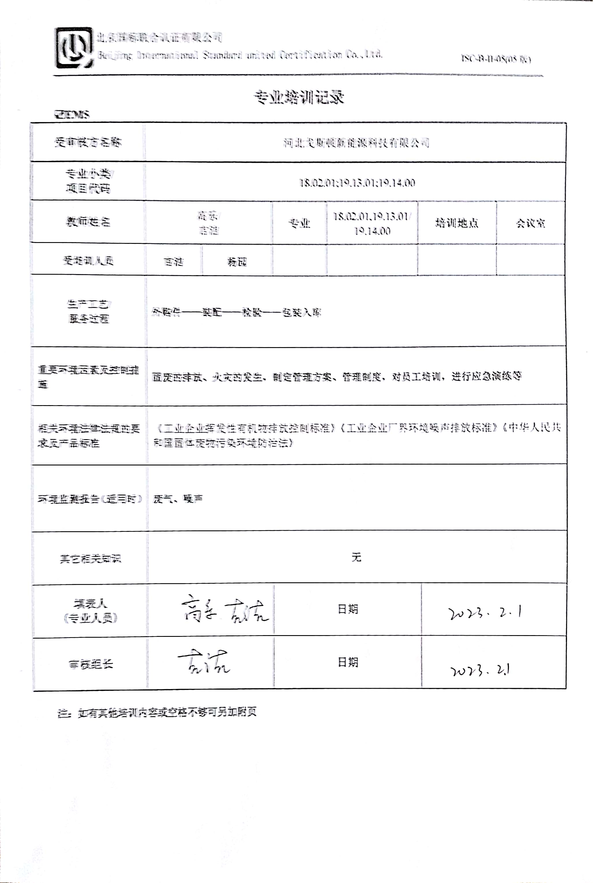
专业培训记录
☑EMS
受审核方名称 | 河北戈斯顿新能源科技有限公司
专业小类/  项目代码 | 18.02.01;19.13.01;19.14.00
教师姓名 | 高乐/  吉洁 |  | 专业 | 18.02.01,19.13.01/  19.14.00 | 培训地点 |  | 会议室
受培训人员 | 吉洁 | 杨园
生产工艺/  服务过程 | 外购件——装配——检验——包装入库
重要环境因素及控制措施 | 固废的排放、火灾的发生，制定管理方案、管理制度，对员工培训，进行应急演练等
相关环境法律法规的要求及产品标准 | 《工业企业挥发性有机物排放控制标准》《工业企业厂界环境噪声排放标准》《中华人民共和国固体废物污染环境防治法》
环境监测报告（适用时） | 废气、噪声
其它相关知识 | 无
填表人  (专业人员) |  |  | 日期
审核组长 |  |  | 日期

注：如有其他培训内容或空格不够可另加附页

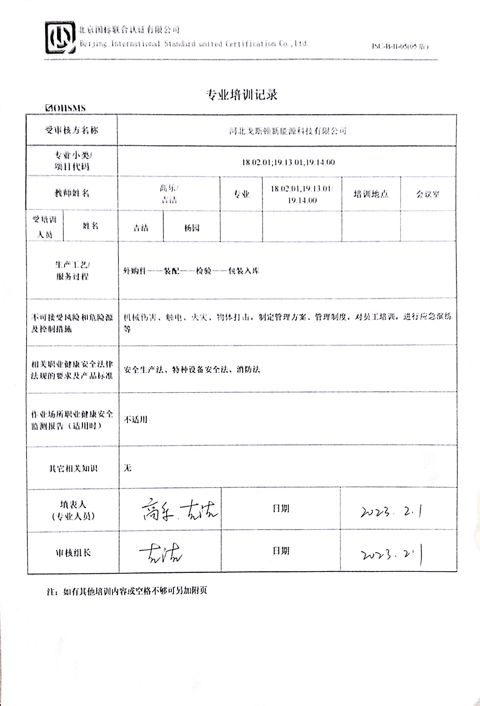
专业培训记录
☑OHSMS
受审核方名称 |  | 河北戈斯顿新能源科技有限公司
专业小类/  项目代码 |  | 18.02.01;19.13.01;19.14.00
教师姓名 |  | 高乐/  吉洁 |  | 专业 | 18.02.01,19.13.01/  19.14.00 |  | 培训地点 | 会议室
受培训人员 | 姓名 | 吉洁 | 杨园
生产工艺/  服务过程 |  | 外购件——装配——检验——包装入库
不可接受风险和危险源及控制措施 |  | 机械伤害、触电、火灾、物体打击，制定管理方案、管理制度，对员工培训，进行应急演练等
相关职业健康安全法律法规的要求及产品标准 |  | 安全生产法、特种设备安全法、消防法
作业场所职业健康安全监测报告（适用时） |  | 不适用
其它相关知识 |  | 无
填表人  (专业人员) |  |  |  | 日期
审核组长 |  |  |  | 日期

注：如有其他培训内容或空格不够可另加附页

